**IFT2935 – Projet noté**

Tina Liu Lee (20092684)

Bojan Odobasic (952514)

Jean-Marc Prud’homme (20137035)

Jean-Daniel Toupin (20046724)

Michel Boyer

Université de Montréal

16 avril 2020

**Tâche 1. La modélisation**

Projet choisi : La coupe du monde des nations du football

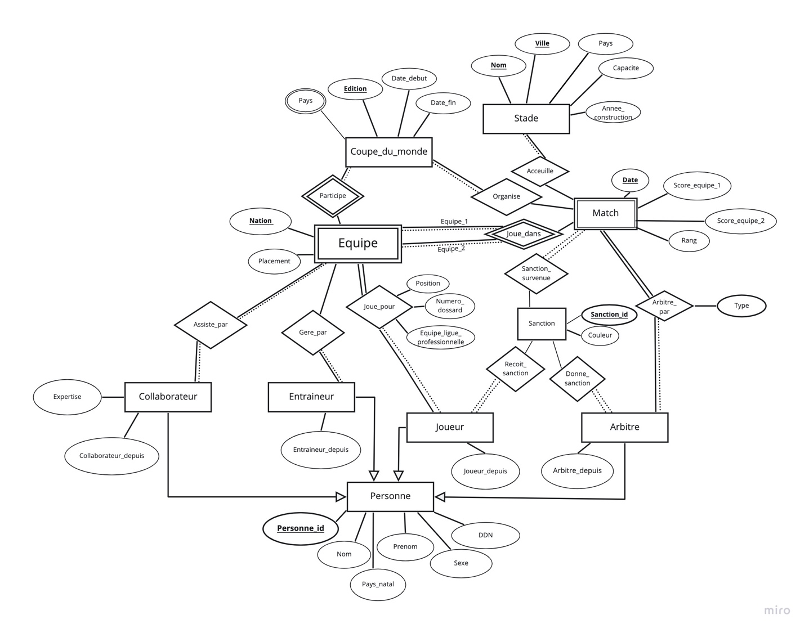

Détails :

On assume que les dates sont des attributs simples puisque l’implémentation se fera dans PostgreSQL.

* Coupe du monde
  + Chaque coupe a déjà un numéro d’édition unique et connu.
  + Une coupe peut avoir lieu dans plus d’un pays en même temps.
* Équipe
  + Il s’agit d’une entité faible car la composition des équipes d’une même nation change à chaque coupe. Cette même équipe ne participe qu’à une seule coupe.
  + Placement représente la position de l’équipe dans le classement final de la coupe.
* Personne
  + L’ajout d’un identificateur pour chaque personne s’avère nécessaire car il est difficile de garantir l’unicité avec les attributs personnels usuels.
* Collaborateur :
  + Une équipe peut avoir plusieurs collaborateurs. Les collaborateurs peuvent assister plusieurs équipes (puisqu’elles changent à chaque coupe).
  + On conserve la date de début de sa carrière qui peut être hors coupe du monde.
* Entraîneur :
  + Une équipe a un seul entraîneur. Les entraîneurs peuvent entraîner plusieurs équipes (puisqu’elles changent à chaque coupe).
  + On conserve la date de début de sa carrière qui peut être hors coupe du monde.
* Joueur :
  + Une équipe a plusieurs joueurs. Les joueurs peuvent faire partie de plusieurs équipes (puisqu’elles changent à chaque coupe).
  + On conserve la date de début de sa carrière qui peut être hors coupe du monde.
  + L’association entre le joueur et l’équipe de la coupe du monde permet de conserver l’équipe professionnelle usuelle du joueur (son équipe hors coupe).
* Stade :
  + Il est rare que deux stades portent le même nom, mais ce n’est pas impossible. L’ajout de la ville garantie l’unicité. Le pays n’offre pas la même garantie.
* Match :
  + Deux équipes d’une même coupe peuvent s’affronter plus d’une fois dans la même coupe. Cependant, ces matchs n’auront pas lieu la même journée. Il s’agit donc d’une entité faible déterminée par les deux équipes ainsi que la date.
* Arbitre :
  + Un arbitre peut gérer plusieurs matchs. Chaque match a un à quatre arbitres.
  + Chaque arbitre a un type (principal ou assistant) qui peut changer selon le match.
  + On conserve la date de début de sa carrière qui peut être hors coupe du monde.
* Sanction :
  + L’ajout d’un identificateur est essentiel car pour un même match, un joueur peut recevoir plusieurs sanctions de même couleur du même arbitre.

**Tâche 2. La transformation**

Coupe_du_monde (**edition**, date_debut, date_fin)

* Entité devient une table.
* L’édition est unique et devient la clé primaire. La date de début et a date de fin sont des clés candidates.

Pays_enum (**pays**)

* Table représentant un type énuméré de pays. L’attribut pays agit comme clé.

Pays_coupe (**#edition_coupe**, **#pays**)

* Attribut multivalué de Coupe du monde devient une table.
* L’édition de la coupe est une clé étrangère. Le pays appartient au type énuméré et est une clé étrangère également.
* Chaque entrée est unique donc ses deux attributs forment la clé primaire.

Equipe (**#nation**, **#edition_coupe,** #entraineur_id, placement)

* Entité devient une table.
* Lien 1:1 avec Participe : on ajoute l’édition de la coupe à la table comme clé étrangère.
* Lien 1:1 avec Géré_par : on ajoute l’identificateur de l’entraîneur à la table comme clé étrangère.
* La nation appartient au type énuméré de pays et est une clé étrangère.
* Il s’agissait d’une entité faible (l’équipe d’une nation change à chaque coupe). La nation de l’équipe et l’édition de la coupe forment la clé primaire.

Personne (**personne_id**, nom, prenom, ddn, #pays_natal, sexe)

* Entité devient une table.
* Le pays appartient au type énuméré et est une clé étrangère.
* L’identificateur est unique et devient la clé primaire.

Joueur (**#personne_id**, joueur_depuis)

* Entité devient une table.
* L’entité hérite de Personne : l’identificateur est la clé étrangère.

Entraineur (**#personne_id**, entraineur_depuis)

* Entité devient une table.
* L’entité hérite de Personne : l’identificateur est la clé étrangère.

Collaborateur (**#personne_id**, expertise, collaborateur_depuis)

* Entité devient une table.
* L’entité hérite de Personne : l’identificateur est la clé étrangère.

Arbitre (#**personne_id**, arbitre_depuis)

* Entité devient une table.
* L’entité hérite de Personne : l’identificateur est la clé étrangère.

Stade (**nom**, **ville**, #pays_stade, capacite, annee_construction)

* Entité devient une table.
* Le pays appartient au type énuméré et est une clé étrangère.
* Le nom et la ville forment la clé primaire.

Match (**date, #nation_equipe_1**, **#nation_equipe_2**, #edition_coupe, rang, #nom_stade, #ville_stade, score_equipe_1, score_equipe_2)

* Entité devient une table.
* Lien 1:1 avec Organise : on ajoute l’édition de la coupe à la table comme clé étrangère.
* Lien 1:1 avec Accueille : on ajoute le nom du stade et la ville comme clés étrangères.
* Lien 1:1 avec Joue_dans : on ajoute les clés des deux équipes comme clés étrangères, soit leurs nations respectives ainsi que l’édition de la coupe (qui est la même pour les deux équipes et la même que celle déjà ajoutée par l’association Organise).
* Il s’agissait d’une entité faible. Les deux nations ainsi que la date forment la clé primaire.

Sanction (**sanction_id,** #joueur_id, #arbitre_id, #nation_equipe_1, #nation_equipe_2, #date_match, couleur)

* Entité devient une table.
* Lien 1:1 avec Sanction_survenue : on ajoute les clés du match comme clés étrangères, soit les deux nations et la date.
* Lien 1:1 avec Recoit_sanction : on ajoute l’identificateur du joueur comme clé étrangère.
* Lien 1:1 avec Donne_sanction: on ajoute l’identificateur de l’arbitre comme clé étrangère.
* L’identificateur est unique et devient la clé primaire.

Collaborateur_equipe (**#collaborateur_id , #nation_equipe, #edition_coupe**)

* Association sans lien 1:1 devient une table.
* Les clés primaires du collaborateur (son identificateur) ainsi que celles de l’équipe (sa nation et l’édition de la coupe) deviennent des clés étrangères et forment la clé primaire.

Equipe_ligue_enum (**equipe**)

* Table représentant un type énuméré d’équipes des ligues profesionnelles. L’attribut équipe agit comme clé.

Joueur_equipe (#**joueur_id**, **#nation_equipe**, **#edition_coupe** , position, numero_dossard, #equipe_ligue_professionnelle)

* Association sans lien 1:1 devient une table.
* Les clés primaires du joueur (son identificateur) ainsi que celles de l’équipe (sa nation et l’édition de la coupe) deviennent des clés étrangères et forment la clé primaire.

Arbitre_match (**#arbitre_id**, **#date_match, #nation_equipe_1, #nation_equipe_2,** type_arbitre)

* Association sans lien 1:1 devient une table.
* Les clés primaires de l’arbitre (son identificateur) ainsi que celles du match (les deux nations et la date) deviennent des clés étrangères et forment la clé primaire.

**Tâche 3. La normalisation**

Pour simplifier, nous assumons que toutes les tables sont déjà 1FN. Nous utilisons la définition de Zaniolo pour 3FN qui implique 2FN.

Coupe_du_monde (edition, date_debut, date_fin)

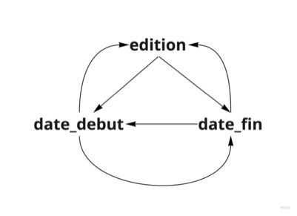Df = { (edition -> date_debut, date_fin), (date_debut -> edition, date_fin), (date_fin -> edition, date_debut) }

Il n’y a toujours qu’une seule coupe du monde en même temps. Edition, date_debut et date_fin sont donc toutes des clés de la relation. Puisque l’édition des coupes est un numéro débutant à 1 et qui incrémenté à chaque nouvelle coupe, c’est un candidat idéal comme clé primaire qui sera plus facile à utiliser que les dates. La table est déjà en 3FN et en FNBC car tous les déterminants sont des clés candidates.

Pays_enum (pays)

Df = { }

Aucune DF car le seul attribut forme l’unique clé. Elle est trivialement 3FN et FNBC.

Pays_coupe (edition_coupe, pays)

Df = { }

Aucune DF car les deux attributs forment l’unique clé. Elle est trivialement 3FN et FNBC.

Equipe (nation, edition_coupe**,** entraineur_id, placement)

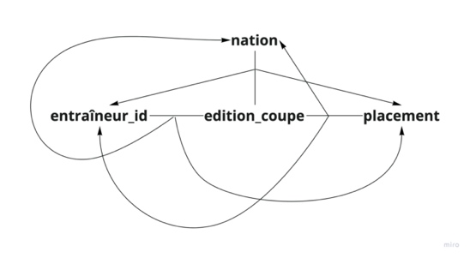Df = { (nation, edition_coupe-> entraineur_id, placement), (entraineur_id, edition_coupe-> nation, placement), (placement, edition_coupe-> nation, entraineur_id) }

Un pays est représenté par une seule équipe dans une édition de coupe donnée. Son entraîneur est unique, tout comme son placement. On remarque alors que n’importe quel attribut associé avec l’édition de coupe détermine une équipe précise et donc le reste des attributs. Comme clé primaire, nous choisissons nation et edition_coupe car c’est habituellement de cette manière qu’on identifie les équipes de la coupe du monde. La table est déjà en 3FN et en FNBC car tous les déterminants sont des clés candidates.

Personne (personne_id, nom, prenom, ddn, pays_natal, sexe)

Df ={ personne_id -> nom, prenom, ddn, pays_natal, sexe }

Il n’y a qu’un identificateur unique qui détermine tous les attributs. La table est déjà en 3FN et en FNBC car le seul déterminant est la clé primaire.

Joueur (personne_id, joueur_depuis)

Df = { personne_id -> joueur_depuis }

Il n’y a qu’un identificateur unique qui détermine l’autre attribut. La table est déjà en 3FN et en FNBC car le seul déterminant est la clé primaire.

Entraineur (personne_id, entraineur_depuis)

Df = { personne_id -> entraineur_depuis }

Il n’y a qu’un identificateur unique qui détermine l’autre attribut. La table est déjà en 3FN et en FNBC car le seul déterminant est la clé primaire.

Collaborateur (personne_id, expertise, collaborateur_depuis)

Df = { personne_id -> expertise, collaborateur_depuis }

Il n’y a qu’un identificateur unique qui détermine les autres attributs. La table est déjà en 3FN et en FNBC car le seul déterminant est la clé primaire.

Arbitre (personne_id, arbitre_depuis)

Df = { personne_id -> arbitre_depuis }

Il n’y a qu’un identificateur unique qui détermine l’autre attribut. La table est déjà en 3FN et en FNBC car le seul déterminant est la clé primaire.

Stade (nom, ville, capacite, pays_stade, annee_construction)

Df = { nom, ville -> capacite, pays_stade, annee_construction }

Le nom et la ville déterminent uniquement le stade et ses autres attributs. La table est déjà en 3FN et en FNBC car le seul déterminant est la clé primaire.

Match (date, nation_equipe_1, nation_equipe_2, rang, edition_coupe, nom_stade, ville_stade, score_equipe_1, score_equipe_2)

Df= { (date, nation_equipe_1, nation_equipe_2 --> rang, nom_stade, ville_stade, score_equipe_1, score_equipe_2), (date --> edition_coupe) }

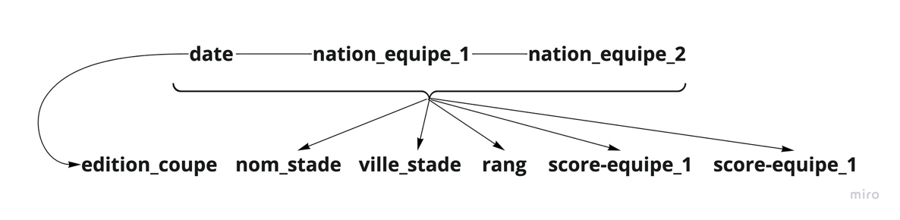

Puisque les deux nations et l’édition de la coupe ne suffisent pas à déterminer un match, il faut également y ajouter la date. En principe, la date appartient à une seule coupe du monde, donc elle détermine l’édition de la coupe. L’édition de la coupe est superflue et ceci fait en sorte que la table n’est pas en 2FN. Néanmoins, la normalisation entraîne de nouveaux problèmes. En effet, retirer l’édition de la coupe de cette table et en créer une nouvelle avec la date rendrait la relation en 2FN, en 3FN et en FNBC. Cependant, puisque l’édition de la coupe (avec les nations) est une clé étrangère vers équipe, les jointures deviendront compliquées. De plus, cette nouvelle table serait redondante puisque la table des coupes du monde contient déjà cette information (la date du match est entre la date de début et de fin de la coupe). Nous avons donc décidé de laisser cette relation telle quelle.

Sanction (sanction_id, joueur_id, arbitre_id, nation_equipe_1, nation_equipe_2, date_match, couleur)

Df = { sanction_id -> joueur_id, arbitre_id, nation_equipe_1, nation_equipe_2, date_match, couleur }

Il n’y a qu’un identificateur unique qui détermine tous les autres attributs. La table est déjà en 3FN et en FNBC car le seul déterminant est la clé primaire.

Collaborateur_equipe (collaborateur id , nation_equipe, edition_coupe)

Df = { }

Aucune DF car les trois attributs forment l’unique clé. Elle est trivialement 3FN et FNBC.

Equipe_ligue_enum (equipe)

Df = { }

Aucune DF car le seul attribut forme l’unique clé. Elle est trivialement 3FN et FNBC.

Joueur_equipe (joueur_id, nation_equipe, edition_coupe, position, numero_dossard, equipe_ligue_professionnelle)

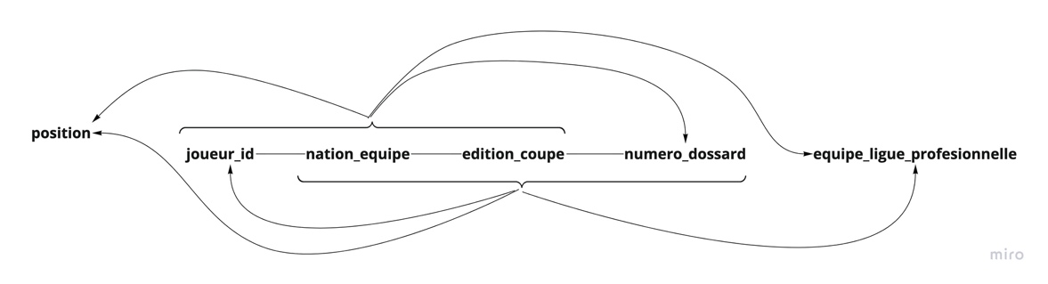Df = { (joueur_id, nation_equipe, edition_coupe -> position, numero_dossard, equipe_ligue_professionnelle), (numero_dossard, nation_equipe, edition_coupe -> position, joueur_id, equipe_ligue_professionnelle) }

L’identificateur du joueur et les attributs clés de l’équipe déterminent un seul joueur pour une équipe donné. Puisque le numéro de dossard est unique dans ce contexte, il peut se substituer à l’identificateur du joueur. Nous choisissons la première clé comme clé primaire car elle est plus naturelle. La table est déjà en 3FN et en FNBC car tous les déterminants sont des clés candidates.

Arbitre_match (arbitre_id, date_match, nation_equipe_1, nation_equipe_2, type_arbitre)

Df = { arbitre_id, date_match, nation_equipe_1, nation_equipe_2 -> type_arbitre }

L’identificateur de l’arbitre et les attributs clés du match déterminent un seul arbitre pour un match donné. La table est déjà en 3FN et en FNBC car le seul déterminant est la clé primaire.

**Schéma relationnel final**

Coupe_du_monde (**edition**, date_debut, date_fin)

Pays_enum (**pays**)

Pays_coupe (**#edition_coupe**, #**pays**)

Equipe (#**nation**, **#edition_coupe,** #entraineur_id, placement)

Personne (**personne_id**, nom, prenom, ddn, #pays_natal, sexe)

Joueur (#**personne_id,** joueur_depuis)

Entraineur (#**personne_id**, entraineur_depuis)

Collaborateur (#**personne_id**, expertise, collaborateur_depuis)

Arbitre (#**personne_id**, arbitre_depuis)

Stade (**nom**, **ville**, #pays_stade, capacite, annee_construction)

Match (**date, #nation_equipe_1, #nation_equipe_2,** rang, #edition_coupe, #nom_stade, #ville_stade, score_equipe_1, score_equipe_2)

Sanction (**sanction_id,** #joueur_id, #arbitre_id, #nation_equipe_1, #nation_equipe_2, #date_match, couleur)

Collaborateur_equipe **(#collaborateur_id, #nation_equipe, #edition_coupe**)

Equipe_ligne_enum (**equipe**)

Joueur_equipe (**#joueur_id**, **#nation_coupe**, **#edition_coupe,** position, numero_dossard, #equipe_ligue_professionnelle)

Arbitre_match (**#arbitre_id**, **#date_match, #nation_equipe_1, #nation_equipe_2,** type_arbitre)

**Tâche 4. L’implémentation**

Voir le fichier *database.sql*.

La création des tables se trouve entre les lignes 8 et 327. Des contraintes relatives aux données ont été ajoutées lorsque pertinent. Nous avons créé également deux déclencheurs à l’ajout d’un match. Le premier vérifie que la date correspond bien à l’édition de la coupe du monde. Le second vérifie que le match n’existe pas déjà en tant que permutation d’équipe 1 et d’équipe 2.

Les insertions sont entre les lignes 333 et 5092. Nous avons créé un script pour remplir nos tables en respectant les contraintes.

Les quatre requêtes se trouvent entre les lignes 5096 et 5158. Nous avons créé une vue pour chacune des requêtes.

**Tâche 5. Questions/réponses**

**Question 1. Donnez le nom et prénom de l’arbitre qui a donné le plus de sanctions pendant les matchs de finale.**

finals ← πdate, nation_equipe_1, nation_equipe_2 (σrang=’final’ (Match))

sanctionsFinal ← πsanction_id, arbitre_id (finals

F⋈date=date_match,nation_equipe_1=nation_equipe1,nation_equipe_2=nation_equipe_2

Sanction)

countSanctions ← ρarbitre_id, nb_sanctions (arbitre_id **A** count(sanction_id) (sanctionsFinal))

maxSanction ← ρmax_sanction ( **A** max(nb_sanctions) (countSanctions))

arbitre_result ← πarbitre_id (countSanctions F⋈max_sanction=nb_sanctions maxSanction)

result ← πnom, prenom (Personne F⋈personne_id=arbitre_id arbitre_result)

WITH   
 finals AS (SELECT date, nation1, nation2   
 FROM Match_Foot   
 WHERE rang = 'Finale'),  
 sanction1 AS (SELECT sanction_id, arbitre_id,   
 match_date, nation_equipe_1,   
 nation_equipe_2   
 FROM Sanction),  
 sanctionFinals AS (SELECT sanction_id,   
 arbitre_id   
 FROM finals join sanction1  
 ON date = match_date AND nation1 =   
 nation_equipe_1 AND nation2 =   
 nation_equipe_2),  
 countSanctions AS (SELECT arbitre_id,   
 *COUNT*(sanction_id) AS nb_sanctions   
 FROM sanctionFinals   
 GROUP BY arbitre_id),  
 maxSanction AS (SELECT *MAX*(nb_sanctions) as   
 max_sanctions FROM countSanctions),  
 arbitre_result AS (SELECT arbitre_id   
 FROM maxSanction JOIN countSanctions   
 ON max_sanctions = nb_sanctions),  
 personne1 AS (SELECT prenom, nom, personne_id   
 FROM Personne)  
SELECT nom, prenom   
FROM personne1 JOIN arbitre_result   
ON personne_id = arbitre_id;

**Question 2. Placer les nations en ordre décroissant du nombre de coupes du monde gagnées.**

result ← **A** orderby(nb_coupes_gagnees | desc, nation) (ρnation,nb_coupes_gagnees ( nation **A** count(placement) (σplacement=1 (Equipe) ) )

SELECT nation, *COUNT*(placement) as nbCoupesGagnees   
FROM Equipe_Foot WHERE placement = 1  
GROUP BY nation  
ORDER BY nbCoupesGagnees DESC, nation;

**Question 3. Donner le nom et prénom des entraîneurs qui entraînaient une équipe d’une nation autre que son pays natal.**

entraineur1 ← πpersonne_id (Entraineur)

equipe1 ← πnation, entraineur_id (Equipe)

entraineurs ← πnation, personne_id (entraineur1 F⋈personne_id=entraineur_id equipe1)

personne1 ← πpersonne_id, nom, prenom, pays_natal (Personne)

result1 ← entraineurs F⋈personne_id=entraineur_id personne1

result ← πprenom, nom (**A** groupby(nom, prenom), orderby(nom, prenom) (σnation≠pays_natal (result1))

WITH   
 entraineur1 AS (SELECT personne_id FROM Entraineur),  
 equipe1 AS (SELECT entraineur_id, nation   
 FROM Equipe_Foot),  
 entraineurs AS (SELECT personne_id, nation   
 FROM entraineur1 JOIN equipe1   
 ON personne_id = entraineur_id),  
 personne1 AS (SELECT personne_id, nom, prenom,   
 pays_natal FROM Personne),  
 result1 AS (SELECT *\** FROM entraineurs   
 NATURAL JOIN personne1)  
SELECT nom, prenom FROM result1  
WHERE NOT nation = pays_natal  
GROUP BY nom, prenom  
ORDER BY nom, prenom;

**Question 4. Combien de sanctions ont été données par des arbitres assistants et par des arbitres principaux ?**

sanctions ← πsanction_id, arbitre_id, nation_equipe_1, nation_equipe_2, date_match (Sanction)

result ← ρtype_arbitre, nb_sanctions ( type_arbitre **A** count(sanction_id) (

sanctions

F⋈match_date=date_match, nation_equipe_1=nation1, nation_equipe_2=nation2

Arbitre_match))

WITH sanctions AS (SELECT sanction_id, arbitre_id,   
 nation_equipe_1, nation_equipe_2, match_date   
 FROM Sanction)  
SELECT type_arbitre, *COUNT*(sanction_id) AS nb_sanctions   
FROM sanctions JOIN Arbitre_match   
ON match_date = date_match   
 AND nation_equipe_1 = nation1   
 AND nation_equipe_2 = nation2   
 AND sanctions.arbitre_id = Arbitre_match.arbitre_id  
GROUP BY type_arbitre;

**Tâches 6 et 7. Interaction avec Java et utilisation d’un ORM (Hibernate)**

Pour exécuter l’application, il est nécessaire d’avoir une installation de Java 15 ainsi que de JavaFX 16. À partir du terminal, naviguer vers le dossier où se trouve le ficher JAR et exécuter :

java --module-path {CHEMIN_VERS_JAVAFX} --add-modules javafx.controls,javafx.fxml -jar Projet.jar

En remplaçant {CHEMIN_VERS_JAVAFX} par la localisation du dossier lib de JavaFX (inclusivement).

Pour compiler l’application, il faut avoir également Maven d’installé pour la gestion des dépendances. À partir du terminal, naviguer vers le dossier où se trouve le fichier *pom.xml* et exécuter :

mvn clean package

Le fichier résultant *IFT2935-Projet-1.0-SNAPSHOT-jar-with-dependencies.jar* du dossier *target* nouvellement créé peut être exécuté avec les instructions ci-haut.

Maven peut également être utilisé pour compiler et lancer l’application sans passer par un fichier JAR en exécutant plutôt :

mvn javafx:run

À noter qu’il est possible de changer les versions de Java et de JavaFX utilisées en modifiant les lignes 13 et 14 (pour Java) et les lignes 21 et 26 (pour JavaFx) du fichier *pom.xml*.

À l’ouverture de l’application, remplacer les informations de connexion par défaut si nécessaire puis cliquer sur *Enregister*. Cliquer ensuite sur un des quatre boutons pour faire apparaître la question et la réponse.